INTRO :
Am E7
Dm / E7 Am
Am E7
Je veux danser la polka, j'la veux danser dans tes bras
Dm / E7 Am
J'la veux danser tout d'suite, j'la veux danser toute cuite
Am E7
Je veux danser la polka, même si je sais pas le pas
Dm / E7 Am
J'la veux danser c'est fou, j'la veux danser toute saoule
F / Em Dsus4 /
Même si j'suis pas la cadence, je veux entrer dans la danse
Am E7 Am
J'pourrais danser n'importe quoi, tant que c'est avec toi
Am E7

P
O
L
K
A

Luce, 2015

118 BPM

Am tonalité originale

Je sais, j'ai mes gros sabots… oui mais je porte le chapeau
Dm / E7 Am
Et si je tiens pas d'bout, j'la danserai à ton cou
F / Em Dsus4 /
Même si j'suis pas sur la liste, je veux entrer sur la piste
Am E7 Am $
Je veux danser la polka… Un, deux, trois on y va
C… / Dm… E7… / G… C… /
Oui mais non, pas avec Riton qu'en veut qu'à mes nichons
G… C… / Dm… E7… Am…
Oui mais non, pas avec Gilou qu'en veut qu'à mes dessous
Am E7
J'veux pas bailar la bamba, je veux danser la polka
Dm / E7 Am
C'est pourtant pas compliqué, tu pourrais bien m'l'accorder
Strum
B--H-hbh
1 2 3 4
Am E7
J'la veux danser t'as vu, je veux bouger mon cul
Dm / E7 Am
J'la veux danser toute nue, j'la veux danser toute crue
F / Em Dsus4 /
PONT :
Am E7
Dm / E7 Am /
Même si j'suis pas Stéphanie, je veux entrer dans ta vie,
Am E7 Am
J'la veux danser avec toi, j'vais pas te l'dire cent fois
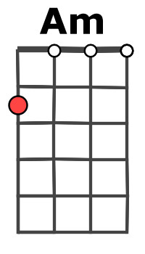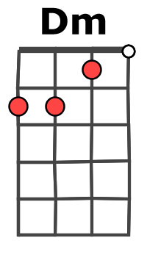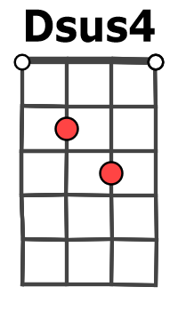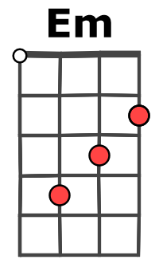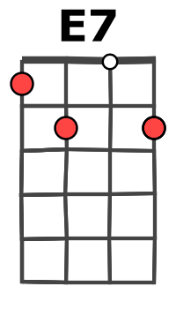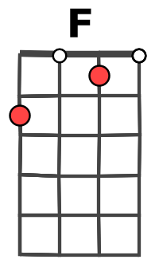

G… C… / Dm… E7… / G… C… /
Oui mais non, pas avec Jean-Pierre qu'en veut qu'à mon derrière
G… C… / Dm… E7… Am…
Oui mais non, pas avec son pote qu'en veut qu'à ma culotte
Am… E7…
Je veux danser la polka, j'la veux danser dans tes bras
Dim… / E7… Am…
J'la veux danser tout d'suite, j'la veux danser toute cuite
V1
F… / Em … Dsus4… /
FIN :
Am E7
Dm / E7 Am
Mais si t'aimes pas ma gueule, ben j'la danserai toute seule
Am… E7… Am…
J'irai danser la vodka, j'la danserai dans mes draps

